Lab 3 วิชา การเรียนรู้ของเครื่องกล (Machine Learning)

หัวข้อ
- Neural Network (Multi-layer Perceptron)

คำสั่งส่วนที่ 1
- ใช้ Neural Network กับข้อมูลดิจิต (load_digits)
  - แยกข้อมูล Train 80% และ Test 20%
  - ทำการทดลองเพื่อหาคำตอบลงในตารางส่วนบันทึกผลการทดลอง
  - สร้าง Confusion matrix / Accuracy / F1-score
  - บันทึกผลลงในส่วนบันทึกผลการทดลอง
- ใช้ Neural Network กับข้อมูลมะเร็งเต้านม (load_breast_cancer)
  - แยกข้อมูล Train 80% และ Test 20%
  - ทำการทดลองเพื่อหาคำตอบลงในตารางส่วนบันทึกผลการทดลอง
  - สร้าง Confusion matrix / Accuracy / F1-score และ Receiver Operator Characteristic (ROC)
  - บันทึกผลลงในส่วนบันทึกผลการทดลอง
คำสั่งส่วนที่ 2
- จากข้อมูลจริง นักศึกษาจะต้องมีผลการทดลองอย่างน้อยจาก 1 โมเดล
- มีแผนการดำเนินการต่อในครึ่งเทอมหลัง
- มีแผนการทำไฟล์งานนำเสนอ
- เตรียมความรู้ก่อนขึ้นเสมือนเตรียมสอบ เพราะอาจมีการถามตอบด้วย

บันทึกผลการทดลอง
- ใช้ Neural Network กับข้อมูลดิจิต (load_digits)
การออกแบบการเชื่อมต่อของโหนด (Hidden Layer) | จำนวน Hidden Layer | max_iter | Accuracy | F1-score  Macro / Micro | Confusion Matrix (Best)  *กรอกเฉพาะ max_iter ที่ให้ผล F1 สูงสุด
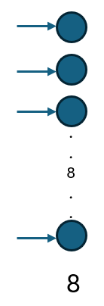 |  | 5
 |  | 10
 |  | 100
 |  | 1000
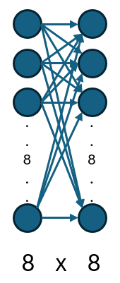 |  | 5
 |  | 10
 |  | 100
 |  | 1000
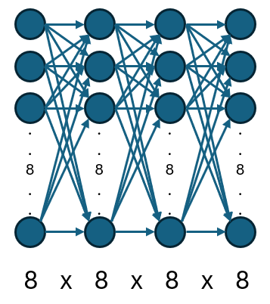 |  | 5
 |  | 10
 |  | 100
 |  | 1000
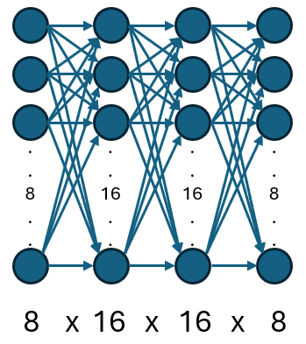 |  | 5
 |  | 10
 |  | 100
 |  | 1000
8 x 8 x 8 x 8 x 8 x 8 x 8 x 8 |  | 1000
32 x 32 x 32 x 32 x 32 x 32 |  | 1000

Code ที่ใช้ในการทดลอง

- ใช้ Neural Network กับข้อมูลมะเร็งเต้านม (load_breast_cancer)
การออกแบบการเชื่อมต่อของโหนด (Hidden Layer) | จำนวน Hidden Layer | max_iter  (ทำให้ 3 เหลี่ยมบนกราฟลดลง) | Accuracy | F1-score  Macro / Micro | Confusion Matrix (Best)  *กรอกเฉพาะ max_iter ที่ให้ผล F1 สูงสุด | ROC graph (Best)  *กรอกเฉพาะ max_iter ที่ให้ผล F1 สูงสุด
 | 1 Layer มี 8 ตัว | 5 | acc : 0.6403508771929824 | F1 score : 0.39037433155080214 | [[39 7]  [ 3 65]] | -
 |  | 10 | acc : 0.42105263157894735 | F1 score : 0.2962962962962963
 |  | 100 | acc : 0.6578947368421053 | F1 score : 0.3968253968253968
 |  | 1000 | acc : 0.9122807017543859 | F1 score : 0.9074675324675325
 | 2Layer มี 64 ตัว | 5 | acc : 0.3684210526315789 | F1 score : 0.32787422207664596 | [[35 4]  [ 5 70]] | -
 |  | 10 | acc : 0.42105263157894735 | F1 score : 0.2962962962962963
 |  | 100 | acc : 0.9210526315789473 | F1 score : 0.912836632401665
 |  | 1000 | acc : 0.8947368421052632 | F1 score : 0.8763110307414106
 | 4 Layer มี 4,096ตัว | 5 | acc : 0.6403508771929824 | F1 score : 0.43242258652094717 | [[42 6]  [ 1 65]] | -
 |  | 10 | acc : 0.631578947368421 | F1 score : 0.3870967741935484
 |  | 100 | acc : 0.9385964912280702 | F1 score : 0.9359910162829871
 |  | 1000 | acc : 0.9385964912280702 | F1 score : 0.9343480049362403
 | 4 Layer มี 16,384ตัว | 5 | acc : 0.543859649122807 | F1 score : 0.5188311688311689 | [[35 6]  [ 2 71]] | -
 |  | 10 | acc : 0.16666666666666666 | F1 score : 0.16351278288406582
 |  | 100 | acc : 0.8947368421052632 | F1 score : 0.87995787995788
 |  | 1000 | acc : 0.9298245614035088 | F1 score : 0.9220512820512821
8 x 8 x 8 x 8 x 8 x 8 x 8 x 8 | 8 Layer มี16,777,216ตัว | 1000 | acc : 0.9473684210526315 | F1 score : 0.9449275362318841 | [[42 3]  [ 3 66]] | -
32 x 32 x 32 x 32 x 32 x 32 | 6 Layer มี 1,073,741,824ตัว | 1000 | acc : 0.9035087719298246 | F1 score : 0.890718954248366 | [[32 8]  [ 3 71]] | -

Code ที่ใช้ในการทดลอง
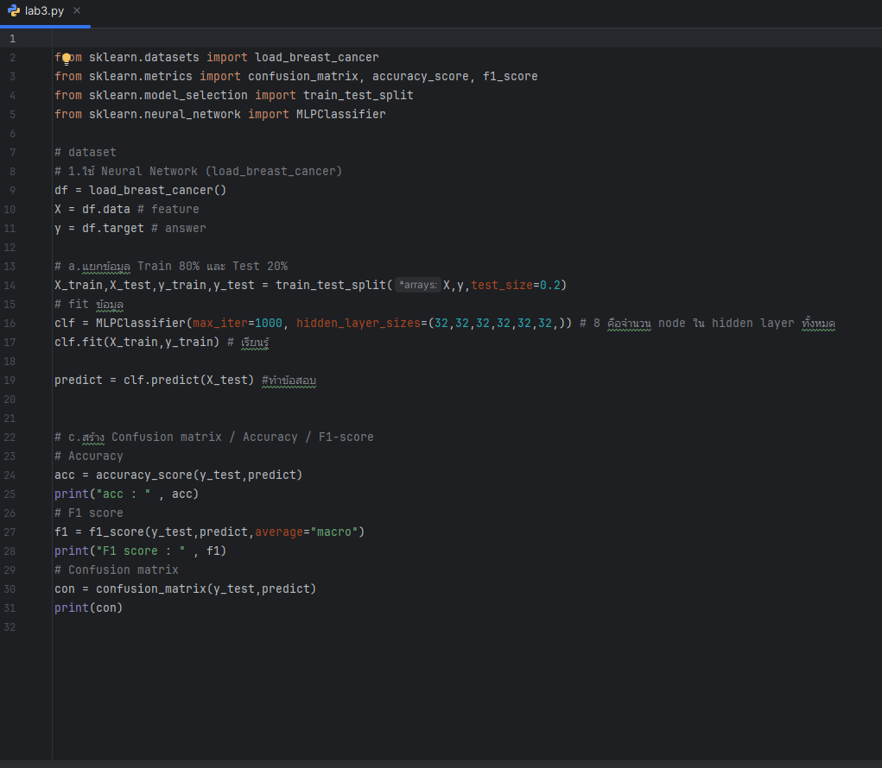

บันทึกเพิ่มเติม (ไม่บังคับ)
Anomalies (Warning หรือ Error ที่พบระหว่างการทดลอง) | ความหมายและวิธีการที่ใช้แก้ไข
Error :  ConvergenceWarning: Stochastic Optimizer: Maximum iterations (5) reached and the optimization hasn't converged yet.  warnings.warn(  มาจาก code :  clf = MLPClassifier(max_iter = 5)  clf.fit(X_train,y_train) # เรียนรู้ | Model ยังไม่ถึงจุดต่ำสุด วิธีแก้คือ เพิ่ม iteration (max_iter = … )
Error :  Traceback (most recent call last):  File "C:\Users\Guest-Student\PycharmProjects\lab3\lab3.py", line 24, in <module>  acc = accuracy_score(y_test,predict)  ^^^^^^^^^^^^^^^^^^^^^^^^^^^^^^  File "C:\Users\Guest-Student\anaconda3\Lib\site-packages\sklearn\utils\_param_validation.py", line 213, in wrapper  return func(*args, **kwargs)  ^^^^^^^^^^^^^^^^^^^^^  File "C:\Users\Guest-Student\anaconda3\Lib\site-packages\sklearn\metrics\_classification.py", line 231, in accuracy_score  y_type, y_true, y_pred = _check_targets(y_true, y_pred)  ^^^^^^^^^^^^^^^^^^^^^^^^^^^^^^  File "C:\Users\Guest-Student\anaconda3\Lib\site-packages\sklearn\metrics\_classification.py", line 112, in _check_targets  raise ValueError(  ValueError: Classification metrics can't handle a mix of binary and continuous targets  มาจาก :  acc = accuracy_score(y_test,predict) | Classification metrics ที่ใช้ไม่รองรับ การทำงานในส่วนนี้ วิธีแก้ เปลี่ยน model ที่ใช้ fit ข้อมูล จากตอนแรกใส่เป็นของ Regrssion เลยเปลี่ยน เป็น MLPClassifier
สรุปผลการทดลอง :
เมื่อใส่ค่า iteration (max_iter) เมื่อใส่ค่าที่น้อย, มาก เกินไป ทั้ง Accuracy , F1-score ค่าทั้งสองไม่ได้ดี (ค่าน้อยเกินไป) เปลี่ยนค่าไปตามจำนวน hidden layer ด้วย ดังนั้น ค่า iteration นั้น จะต้องเหมาะสมกับจำนวน hidden layer ด้วย จากการทดลอง 4 Layer มี 16,384 ตัว ค่า Accuracy , F1-score เริ่มสวยเมื่อ iteration = 1000 เป็นต้น

